Министерство науки и высшего образования Российской Федерации

**Федеральное государственное бюджетное образовательное учреждение**

**высшего образования**

«Владимирский государственный университет

имени Александра Григорьевича и Николая Григорьевича Столетовых»

(ВлГУ)

Кафедра информационных систем и программной инженерии

**Лабораторная работа №7**

**по дисциплине**

**«Математическое моделирование графических объектов»**

**ПРОСТРАНСТВЕННЫЕ КРИВЫЕ И ПОВЕРХНОСТИ НА ИХ ОСНОВЕ**

**Выполнил**:

ст. гр. ПРИ-120

Д. А. Грачев

**Принял**:

Жигалов И. Е.

Владимир, 2022

ЦЕЛЬ РАБОТЫ

Освоение математического моделирования пространственных кривых и поверхностей на их основе в среде MathCAD.

ВЫПОЛНЕНИЕ РАБОТЫ

**Вариант 8**

1. *Пример 7.1*. Построение спирали с формированием массивов координат точек.

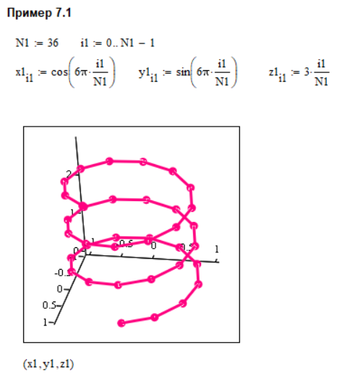

Рисунок 1. Пример 1

1. *Пример 7.2.* Построение спирали с использованием параметрических уравнений.

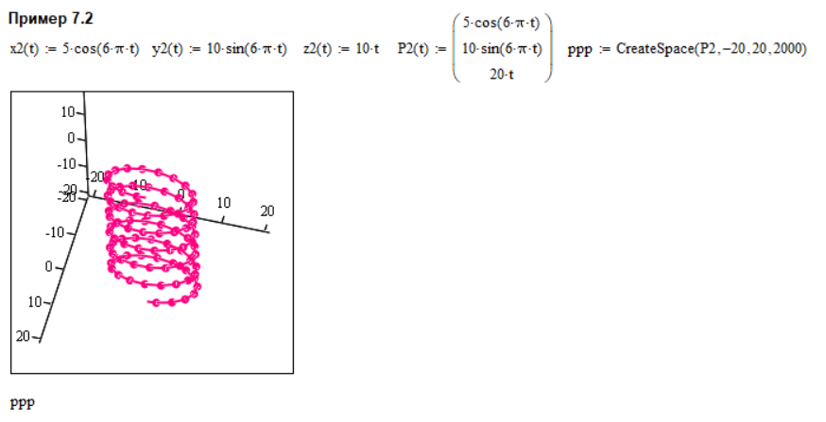

Рисунок 2. Пример 2

1. *Пример 7.3*. Построение двух параметрических кривых с использованием матричного представления и функции CreateSpace.

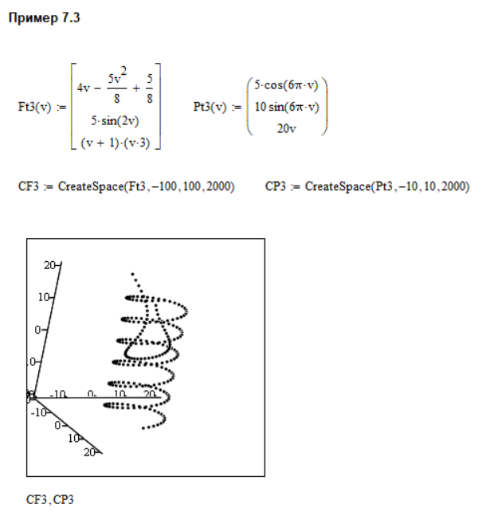

Рисунок 3. Пример 3

1. *Пример 7.4*. Построение винтовой линии с использованием полиномов Эрмита

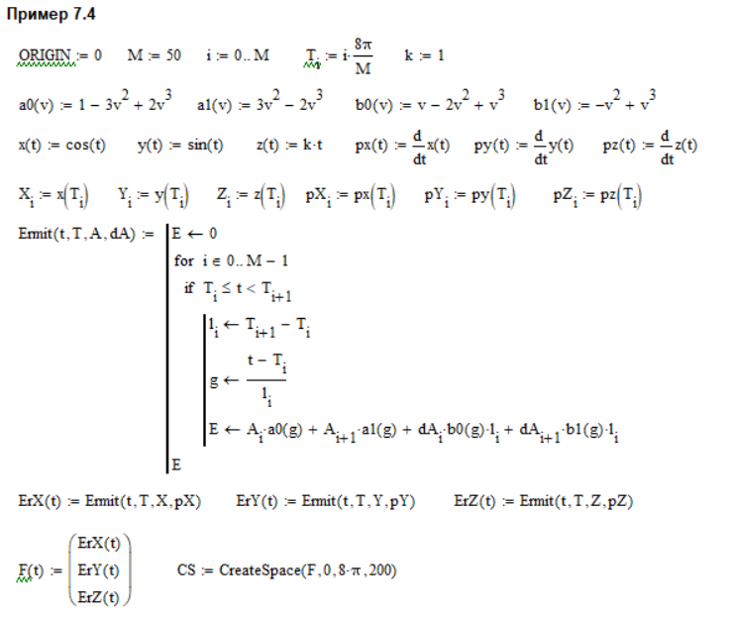

Рисунок 4. Пример 4 - расчеты

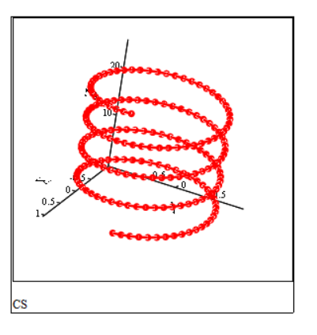

Рисунок 5. Пример 4 - график

1. *Пример 7.5.* Построение винтовой линии в векторной форме.

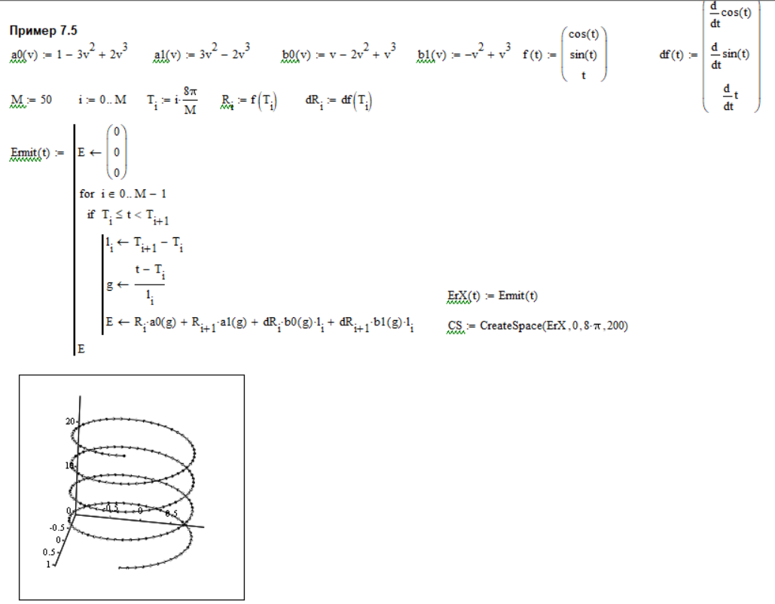

Рисунок 6. Пример 7.5

1. *Пример 7.6*. Построение криволинейной поверхности на основе матрицы аппликат.

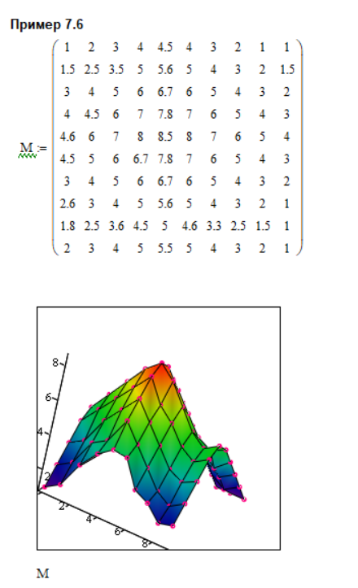

Рисунок 7. Пример 6

1. *Пример 7.10*. Построить сферу с использованием параметрических уравнений

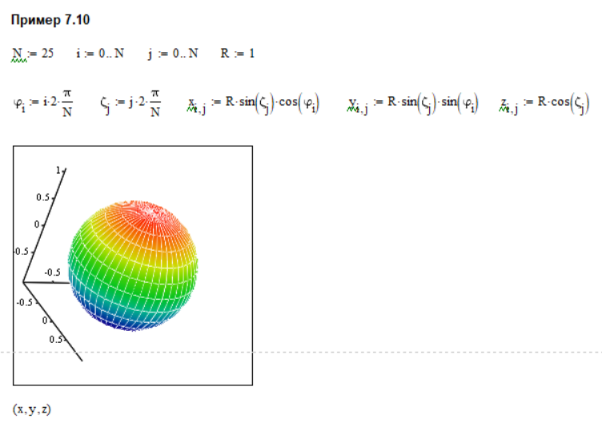

Рисунок 8. Пример 10

1. *Пример 7.11*. Построить сферу с использованием функции CreateMesh.

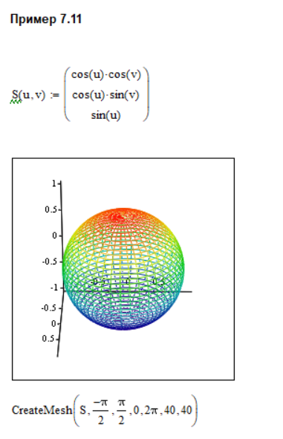

Рисунок 9. Пример 11

1. *Пример 7.12*. Построить сферическую поверхность по четырем точкам.

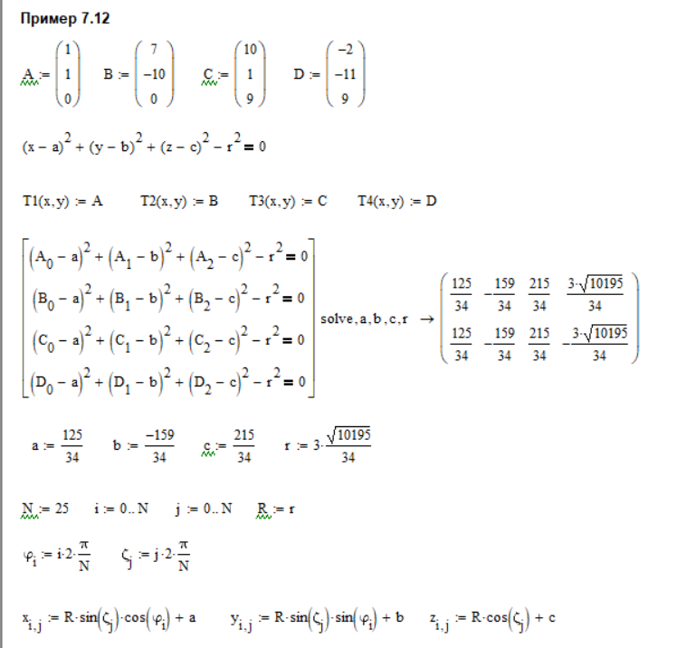

Рисунок 10. Пример 12 – расчеты

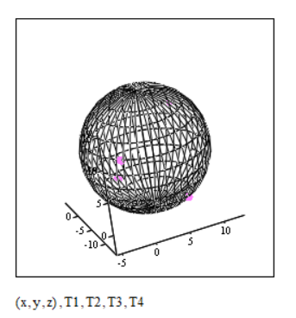

Рисунок 11. Пример 12 - график

1. *Пример 7.13*. Построить сферическую поверхность с заданным углом развертки.

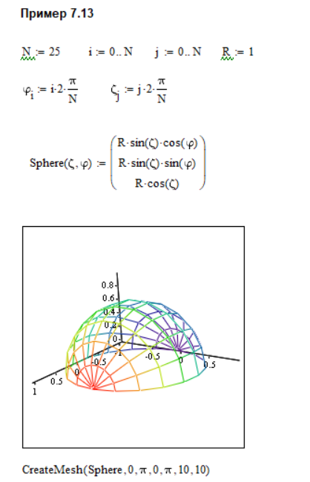

Рисунок 12. Пример 13

1. *Пример 7.14*. Построить цилиндр с центром основания в плоскости XOY

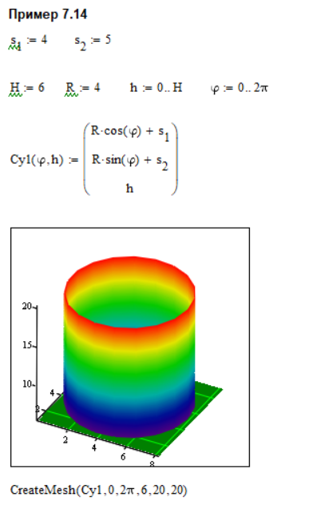

Рисунок 13. Пример 14

1. *Пример 7.15*. Построить цилиндрическую поверхность с заданным углом развертки.

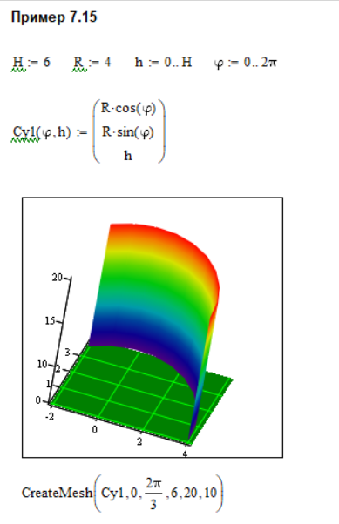

Рисунок 14. Пример 15

1. *Пример 7.17*. Построить прямой круговой конус с осью, перпендикулярной плоскости XOY, заданным радиусом основания и высотой.

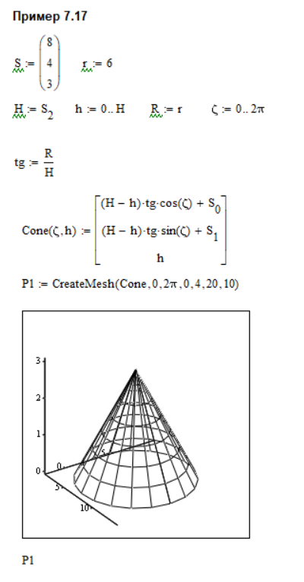

Рисунок 15. Пример 17

1. *Задача 2.* Построить пространственную кривую, заданную в параметрической форме аналитическими зависимостями, согласно варианту задания



Рисунок 16. Задание по варианту

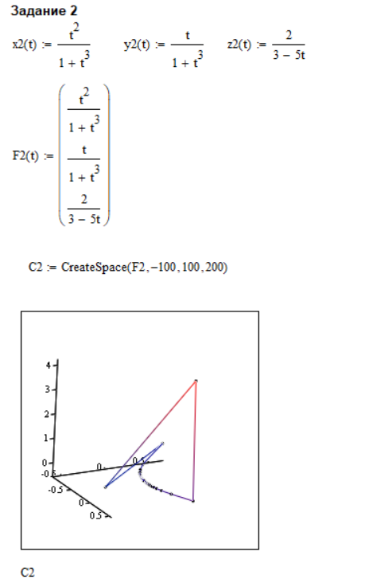

Рисунок 17. Задание 2

1. *Задача 3.* По заданным в таблице 2 коэффициентам уравнения поверхности второго порядка А, В, C, Е, Q, G, H, J, K, D определить вид поверхности. Если заданная поверхность получилась вырожденная или мнимая, изменить коэффициенты уравнений таким образом, чтобы они соответствовали одной из канонических поверхностей.



Рисунок 18. Задание по варианту

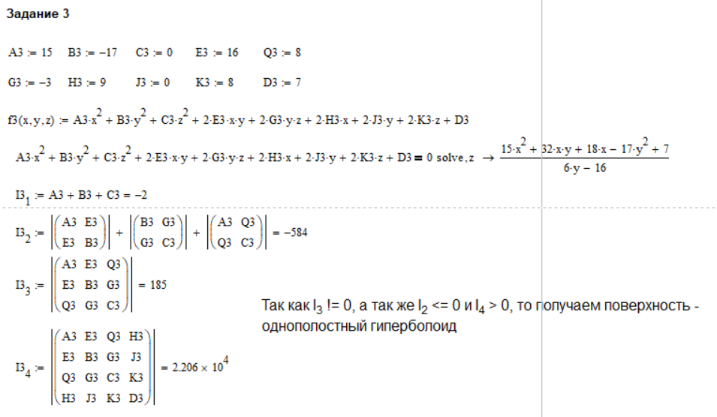

Рисунок 19. Задание 3

1. *Задача 4.* Построить квадратичную поверхность по каноническим уравнениям с численными значениями масштабных коэффициентов в соответствие с вариантом.



Рисунок 20. Задание по варианту

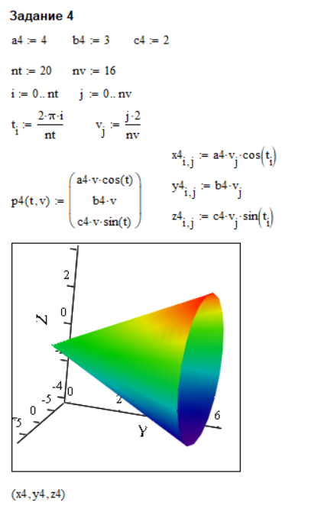

Рисунок 21. Задание 4

1. *Задача 5*. Построить заданную поверхность(цилиндрическую) по каноническим уравнениям с численными значениями масштабных коэффициентов в соответствие с вариантом.



Рисунок 22. Задание по варианту

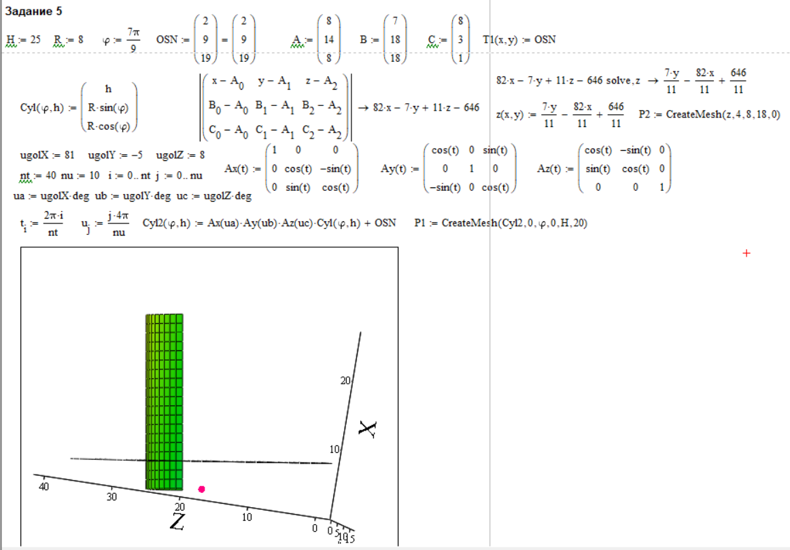

Рисунок 23. Задание 5

ВЫВОД

В ходе выполнение лабораторной работы было освоено математическое моделирование пространственных кривых и поверхностей на их основе в среде MathCAD